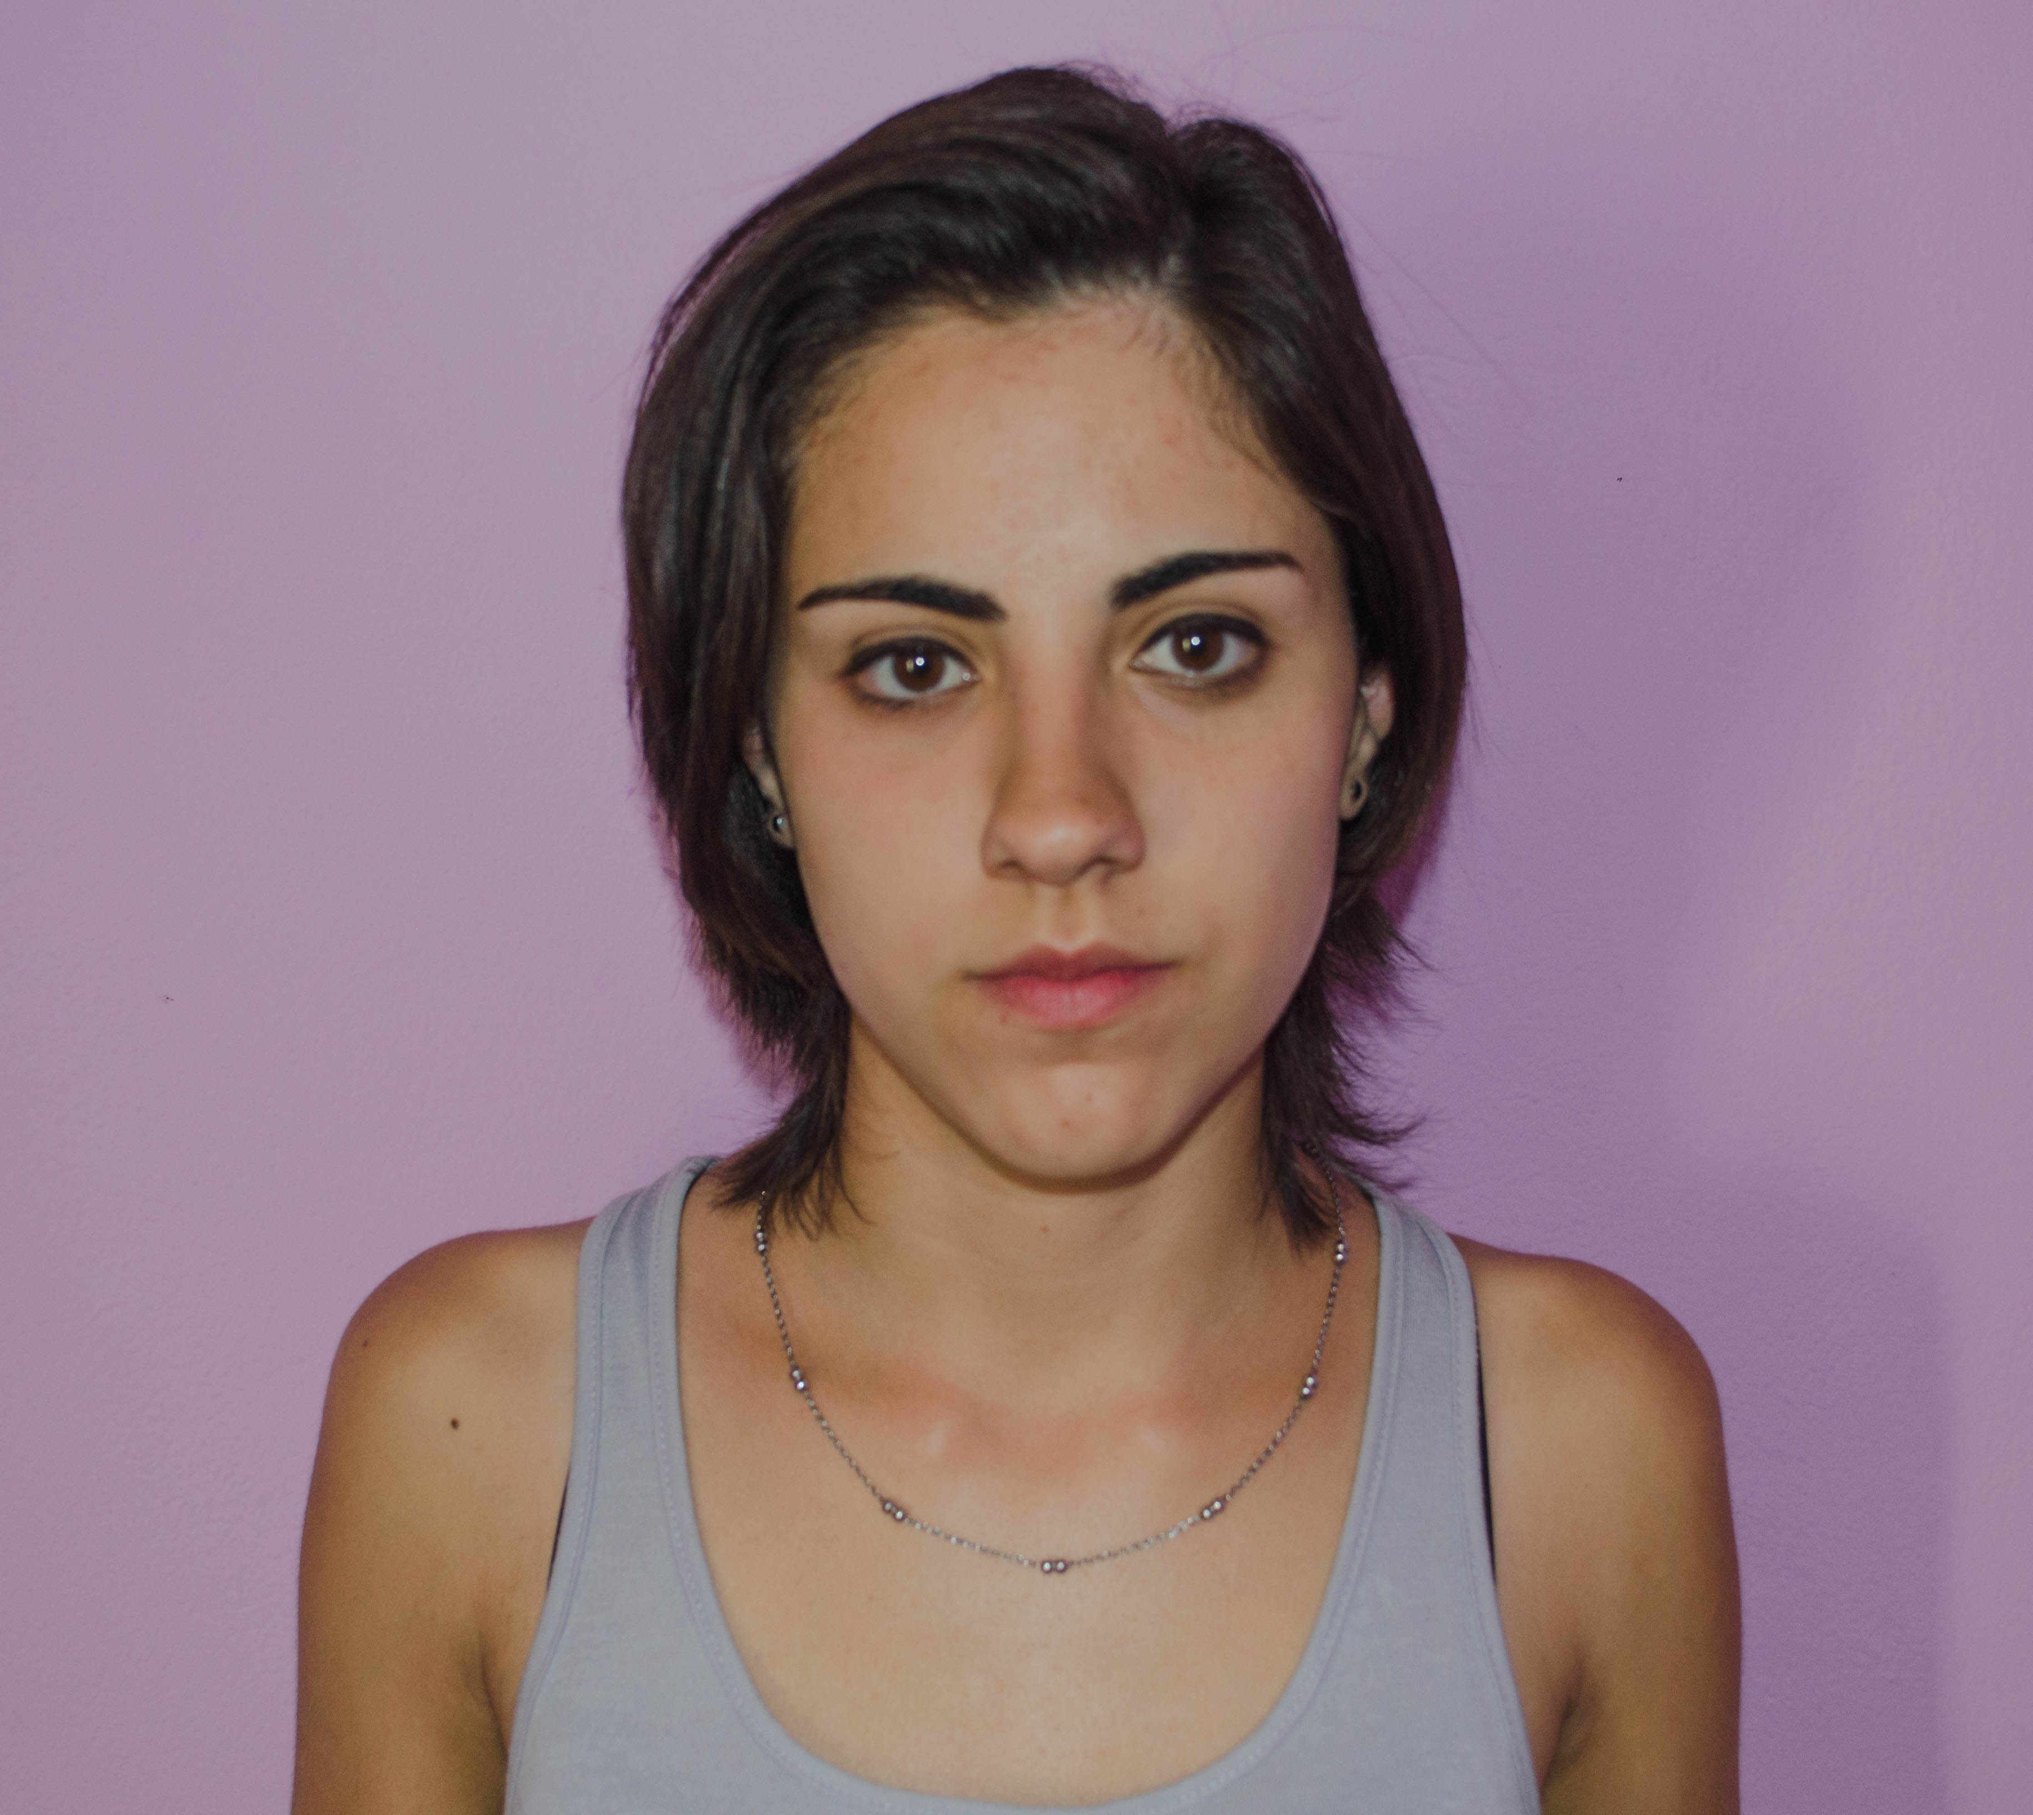Evelyn Verónica Britez
Fecha de Nacimiento: 22/07/1996
Edad: 21 Años
DNI: 39.845.266
Datos de contacto:
Email: evelynbritez@outlook.com
Teléfono: 1130493433
Dirección: República Argentina 1474, Grand Bourg. Buenos Aires

FORMACIÓN ACADÉMICA

2009 - 2016: Formación Musical Básica
Conservatorio Municipal de Música Julián Aguirre. San Miguel, Buenos Aires.

2009 - 2014: Bachiller en Ciencias Sociales
Colegio Santa Soledad Torres Acosta. Grand Bourg, Buenos Aires.

2017: Licenciatura en Comunicación
Universidad Nacional General Sarmiento. Los Polvorines, Buenos Aires.

EXPERIENCIA LABORAL

2015- 2016: McDonald’s. Shopping Terrazas de Mayo, Los Polvorines.
Limpieza, atención al mostrador, asistente de cocina y manejo de caja.

2013- 2016: Apoyo escolar de teoría de la Música para ingreso a Conservatorio.

2013- 2016: Clases particulares de Piano a niños, jóvenes y adultos.

2014- 2015: Panadería “La Cuadra”. Villa de Mayo
Manejo de caja, atención al cliente, pago a proveedores, control de personal.

FORMACIÓN COMPLEMENTARIA

Agosto/Septiembre 2016: Curso Auxiliar de Seguridad e Higiene.
Escuela de Formación Profesional 401. Tierras Altas, Buenos Aires.

Octubre/Noviembre 2016: Curso de Redes Sociales y Community Manager.
Escuela Secundaria Nº3. Tortuguitas, Buenos Aires.

OTROS CONOCIMIENTOS

-Paquete Office avanzado
-Adobe Illustrator básico
-Adobe Photoshop básico
-Inglés básico
-Portugués intermedio

